Отключение электроэнергии в Невьянске!
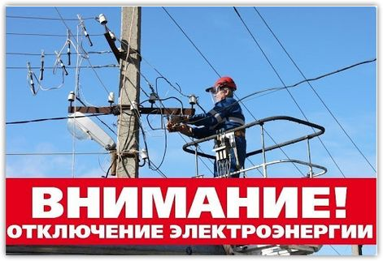
Филиал ПАО "Россети — Урал" — "Свердловэнерго" информирует о планируемом отключении электроэнергии 16.07.2026 с 12.00 ч до 17.00 ч на 30 минут

г. Невьянск
ул. Чапаева, 22, 24,28,30,34
Мартьянова, 33,35,37
Малышева, 13

